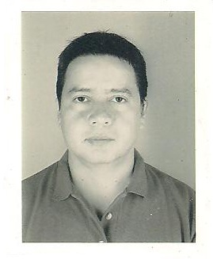
CURRICULUM VITAE
DATOS GENERALES:
NOMBRE: Byron Danilo De León González.
PROFESION: Bachiller en ciencias y letras.
LUGAR Y FECHA DE NACIMIENTO: Guatemala 28/06/1972.
DIRECCION: 6ª.calle” A” 5-25 zona 2, Palin,Escuintla.
TELEFONO: 56106046,35184422.
No. DE DPI: 2294-37842-0101
CORREO ELECTRONICO: byrondannylo7@gmail.com
ESTUDIOS REALIZADOS:
EDUCACION PRIMARIA: Escuela oficial J.Domingo Guzmán.
Palin,Escuintla. 1979-1984.
EDUCACION SECUNDARIA: Instituto por cooperativa INPAL.
Palin,Escuintla. 1985-1987.
DIVERSIFICADO: Liceo “Villa Nueva”. Villa Nueva,Guatemala.
1988-1989.
OTROS: Academia integral de computación “AIC”.
Palin,Escuintla. 2,000.

EXPERIENCIA LABORAL:
NOMBRE: Ministerio de Salud Publica y Asistencia social.
Programa de Control de ETV., DAS., Escuintla.
PUESTO: Administrativo- 1997 a 2001.
Técnico de Laboratorio-2013 a 2018.
NOMBRE: Laboratorios “BONIN”
DIRECCION: Avenida Elena 14-28 zona 3 Guatemala.
PUESTO: Inspector de control de calidad y Analista de Laboratorio.
PERIODO: julio de 1994-enero de 1996.
NOMBRE: “FOREMOST” DE GUATEMALA.
DIRECCION: Calzada Aguilar Batres y 32 calle zona 12, Guatemala.
PUESTO: inspector de control de calidad y analista de laboratorio.
PERIODO: Diciembre de 1993-julio de 1994.
NOMBRE: “LA PALETA”
DIRECCION: Km.33 carretera al pacifico.
PUESTO: Inspector de control de calidad.
PERIODO: enero 1992-noviembre 1993.

Firma: ___________________________

